CÁPSULA N°16
MATERIAL ADICIONAL: INTERSECCIÓN DE ÁNGULOS

1.- Observa la siguiente video intersección de ángulos
https://www.youtube.com/watch?v=CXR_8LjXWj0&t=114s
2.- Resuelve los ejercicios que dejo el locutor del video.
a.- Encuentra la medida del ángulo:
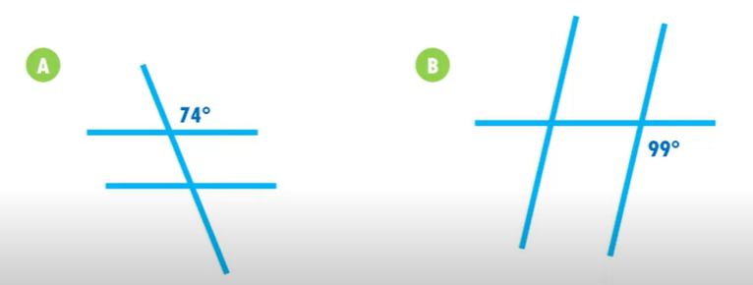

3.-Si P // R, ¿cuánto miden α y β?
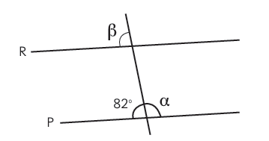
4.- Si L // M, identifica los ángulos que tienen la misma medida.
